绝对值编码器
JFAM6010R12CSGB说明书

☆ 绝对值码盘，高精度全数字化，无信号干扰、零点飘移之虞。
☆ SSI数字输出，最快可设时钟频率500KHz，高速度、高精度控制
☆ 每圈4096分辨率，1位校验位，单圈或多圈连续4096圈工作量程
☆ 宽工作电压，极低的耗电流
☆ 每圈12位的高分辨率
- 夹紧法兰或同步法兰，国际标准外形结构。
型号 | JFAM 60 SGB

- 在使用编码器前，请完整阅读下面的说明，正确使用！
一、特性参数
工作电压 | 10-30Vdc极性保护(或5Vdc 定购)
消耗电流 | 35mA（24Vdc） ，70mA（12Vdc）
输出信号 | SSI同步串行信号
信号传输 | 两对RS422，100米（125KHz并推荐专用电缆，更远距离请咨询厂家）
分辨率/圈 | 4096(12)
重复精度 | ±2BIT(实际精度与安装精度、轴同心度有关)
时钟速率 | 50KHz --250KHz，推荐使用125KHz，时钟频率过快将影响信号传输距离
工作温度 | -25--70℃
储存温度 | -40--100℃
防护等级 | IP65
允许转速 | 2400转/分(12、25位) (16、28位数据准确性1000转/分)
停电保存 | 在4096圈内全程绝对，停电不影响位置保存。
连接电缆 | 1米屏蔽电缆径向侧出，其余长度可订货；或插座后出
外形特征 | 夹紧法兰或同步法兰，金属外壳，密封双轴承结构 (见外形尺寸附图;特殊外形可订做)
二、接线说明：
电缆输出 |  |  | 插座输出
芯缆颜色 | 信号输出 |  | 脚号 | 信号输出
棕色 | 10—30Vdc (工作电源) |  | 1 | 10—30Vdc
兰色 | 0V GND (电源0V) |  | 2 | 0V GND
黑色 | DIR (旋转方向，注2) |  | 3 | DIR
白色 | MID P(中点定位) |  | 4 | MID P
绿色 | CLOCK+ (时钟正) |  | 5 | CLOCK+
黄色 | CLOCK- (时钟负) |  | 6 | CLOCK-
灰色 | DATA+ (数据正) |  | 7 | DATA+
红色 | DATA- (数据负) |  | 8 | DATA-
DIR—旋转方向，低电平时，默认为面
对转轴顺时针数据增加，加工作电源高
电平时，方向改变为逆时针数据增加；
MID P—中点定位，当与高电平短触时，
当前位置数据输出为整个数据的中点
位置；正常工作时，与电源0V连接。

Clock/Data--四线的RS422模式，±5V,
一对时钟触发、一对数据输出；

三、外形尺寸：
夹紧法兰外形尺寸:
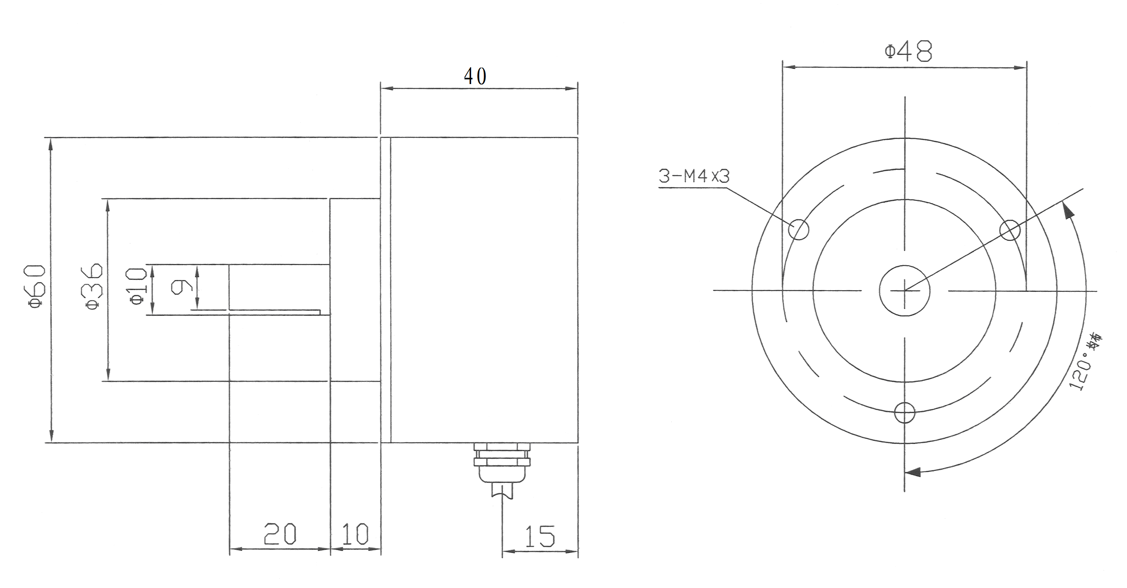

同步法兰外形尺寸:
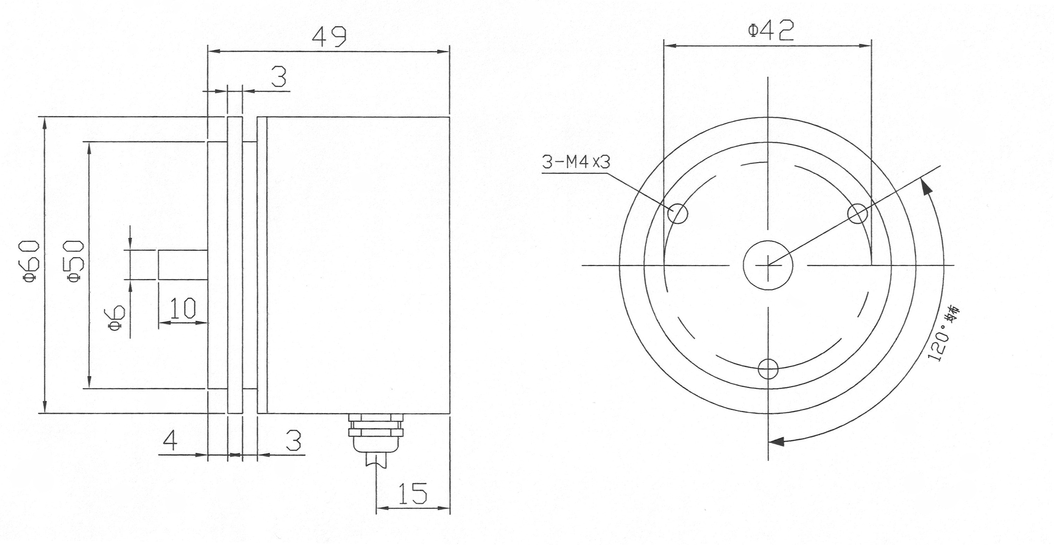
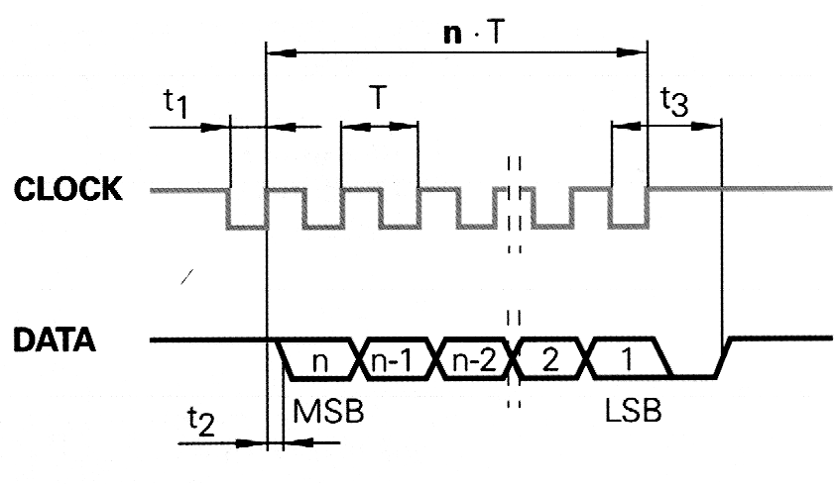
- SSI协议说明：
SSI为同步串联信号，实际的两对RS422，一对时钟触发，一对数据发送。
如右图所示，编码器的绝对位置值由接收设备的时钟信号触发,从格雷码高位(MSB)开始，输出与时钟信号同步的串行信号。时钟信号从接收设备发出，以编码器的总位数输出N个中断的脉冲，当不传送信号时,时钟和数据位均是高位,在时钟信号的第一个下降沿,当前值开始贮存,从时钟信号上升沿开始,数据信号开始传送，一个时钟脉冲同步一位数据。
其中：t3为恢复信号,等待下次传送；N=13；16；25；28。根据编码器总位数。
T=4—11us； t1=1—5.5us； t2≤1us； t3=11—15.5us (Clock-及Date-省略未画)。
实际使用中，为保证信号的稳定与较远的传输距离，推荐参数如下：
T=8us（125KHz）； t1=4us； t2′(实际读数延迟时间)=3~4us； t3=15us。
五、数据处理：
编码器输出为格雷循环码，接收后先以异或的方式，从高位开始解码为二进制码。由于格雷码为循环码，经过最大值码值循环到0，即在最大值与0间有突变，因此，为避免工作行程出现突变数据，建议采用编码器数据值的中间位置作为工作起始位，当编码器安装完毕后，旋转到实际工作起始点，将编码器电缆芯线的MIDP线与电源正短触，当前信号输出即为编码器总位数输出值的中值，MIDP线回到电源0。以后接收到的当前测量值转为二进制码后，应做如下处理：
实际位置值＝（C－MidP）×Dir +起始点值
上式中，C为编码器输出的当前测量值；MidP为中间位置值，为2^{n-1}，13位时为4096，16位时为32768；25位为2048x8192、28位为2048x65536。Dir为编码器旋转方向系数，与计算方向相同为1，与计算方向相反为－1,也可通过编码器上的DIR线，连接高低电平改变。
起始点并非就是0，可由用户自行确定标定位置，由于多圈编码器可以有4096圈的连续测量，从起始点开始，正传反转均可有2048圈连续工作行程。
（注：暂不提供Dir和MIDP功能，实际使用请转过使用圈数，确保工作行程未经过0位）。

六、注意事项：（如未仔细阅读注意事项，而造成编码器的损坏，不在质保范围内。）
* 编码器属精密仪器,请勿敲击、撞击或跌落编码器,尤其在转轴端，请轻拿轻放,小心使用。
* 保证编码器电源在10-30Vdc范围内,并做好隔离,防止电网内大型起动电气对编码器产生冲击。
* 在强电磁干扰的环境下,延长信号线应使用推荐的专用线,如对绞屏蔽电缆。
* 编码器信号线应做到良好接地：2米之内的近距离,电缆里面的屏蔽网两端均应接地；较远距离,编码器金属外壳接地,编码器自带电缆屏蔽网悬空,信号延长电缆屏蔽网在信号接收端单端接地；若信号电缆较长或在户外使用时,应将信号电缆套上金属铁管,并且金属管两端接地使用。
* SSI信号线是带电压的，使用时应防止信号线短接或与电源短接；禁止带电插拔，通电时确保电缆各芯线同时接通。编码器必须断电并无静电焊接或连接，先焊接或连接0V线；排线时，请勿猛力拉拽电缆。
* 编码器的防护等级为IP65,可防水使用，但编码器转轴处请勿浸水。
* 编码器轴与机械连接应选用专用的柔性联轴器，推荐使用F80022。

附：推荐的SSI仪表
SSI信号可连接以下推荐的仪表，以用于信号转换和数值显示：
型号 | 结构形式 | 信号转换 | 数码显示
GF 1312K2V0  GF 1312K2V0 | 35毫米导轨式模块  96x48数显仪表 | SSI串行信号转4—20mA和RS485通讯，两个预设开关点。 | 6位数显
GF 1312T4V0  GF 1312T8V0 | 160x80数显仪表  闸门开度仪 | SSI串行信号转4—20mA和RS485通讯，4-8个预设开关点,24位并行输出信号可选。 | 6位数显
JF 1312/C1  JF1312/C2(SMJ)双路同步 | 144x144数显仪表  闸门开度仪  双路同步控制仪 | SSI串行信号转4—20mA，八个预设开关点，16位并行输出。双路同步控制信号 | 4-5位数显
说明书版本：2010年 产品更改恕不另行通知，以产品所附的说明书为准。

上海精芬机电有限公司 www.sh-jingfen.com

